MANUAL BOOK
PENGEMBANGAN DATABASEONLINE KEOLAHRAGAAN DAN KEPEMUDAAN
DINAS PEMUDA OLAHRAGA & PARIWISATA PROVINSI JAWA TENGAH
TAHUN ANGGARAN 2017

- HALAMAN-HALAMAN
Pengembangan Database Online Keolahragaan Dan Kepemudaan adalah aplikasi yang digunakan untuk mengelola database online keolahragaan dan kepemudaan yang dapat dijadikan sumber informasi terpercaya, cepat, akurat, bisa diakses dari seluruh wilayah Jawa Tengah dan tersedia selama 24 jam sehari 7 hari seminggu.Menjadi Portal bagi Sistem Informasi Database Kepemudaan dan Keolahragaan yang bisa di akses secara online oleh Kabupaten / Kota se Jawa Tengah dengan mengintegrasikannya dengan Jateng Online.

- HAK AKSES APLIKASI
- Administrator Disporapar : Memiliki semua hak akses, manajemen pengguna, manajemen setting aplikasi dan database.
- Admin Bidang : Memiliki hak untuk mengakses aplikasi sesuai dengan bidangnya masing-masing.
- Admin Kab/Kota : Memiliki hak untuk input, edit, hapus data kepemudaan dan keolahragaan sesui dengan kab/kota masing-masing.

- MEMULAI APLIKASI
Untuk memulai Database Online Keolahragaan Dan Kepemudaan, pengguna harus mengetikkan alamat pada address bar dengan menggunakan web browser (Google Chrome atau Mozilla Firefox) URL : http://simdisporapar.jatengprov.go.id/databasepora. Database Online Keolahragaan Dan Kepemudaanjuga dapat digunakan secara mobile. Setelah memasukkan URL pada address bar maka akan muncul halaman login.

4. HALAMAN ADMINISTRATOR DATABASE ONLINE KEOLAHRAGAAN DAN KEPEMUDAAN
Administrator adalah merupakan pengendali dari sebuah sistem dalam menjalankan prosedur tertentu. Dalam kaitannya dengan sebuah aplikasi atau program web atau bahkan sistem informasi atau pakar dan sistem lainya. Admin mempunyai tugas untuk mengatur semua jalannnya proses sistem yang ada. Agar admin dapat menjalankan itu semua, dibutuhkan sebuah manajemen sistem yaitu halaman admin. Halaman admin adalah tempat dimana admin dapat mengatur, mengontrol dan memanajemen proses yang ada pada suatu sistem.
Dalam Database Online Keolahragaan dan Kepemudaan menggunakan CMS. CMS (Content Management System) adalah suatu sistem yang digunakan untuk mengelola dan memfasilitasi proses pembuatan, pembaharuan, dan publikasi content secara bersama (collaborative content management). Jadi dengan CMS melalui halaman administrator dapat mengubah, menambah dan menghapus kontenDatabase Online Keolahragaan dan Kepemudaan.
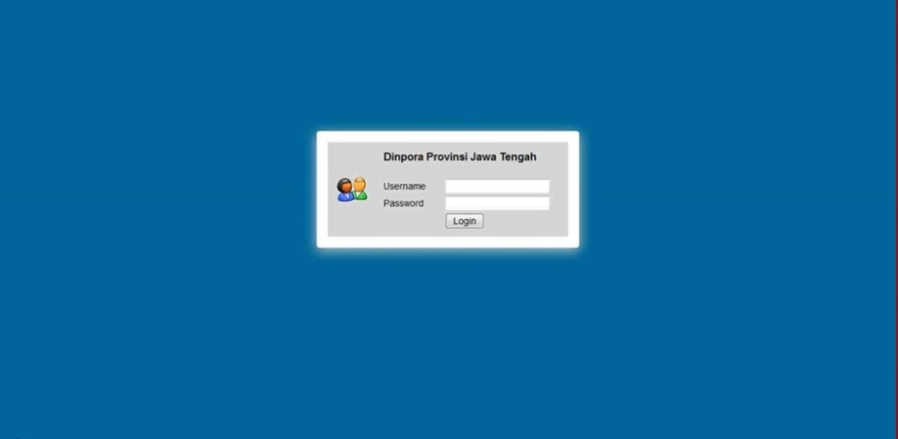
a. Halaman Login Administrator

Keterangan:
Login Administrator
Login adalah suatu proses yang dilakukan seseorang untuk masuk kedalam suatu sistem yang terproteksi atau kedalam suatu sistem yang dikontrol melalui indentifikasi pengguna. Halaman login digunakan untuk mengidentifikasi pengguna dengan memasukkan username dan password sebelum masuk kedalam halaman administrator. Untuk masuk ke halaman login ketikkan pada address bar alamat user admin
b. Desain Menu Database Online Keolahragaan dan Kepemudaan Provinsi Jawa Tengah
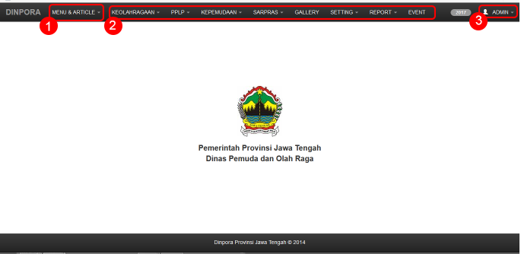
- Menu Home
- Menu Utama Administrator yang terdiri dari :
  - Menu &Article
  - Keolahragaan
  - PPLP
  - Kepemudaan
  - Sarpras
  - Gallery
  - Setting
  - Download
  - Report
  - Event
- Menu Admin
Menu admin terdiri dari beberapa pilihan yaitu :
  - Change password
  - User
  - Sign Out
Cara Mengelola Database Online Keolahragaan dan Kepemudaan
- Menu Home
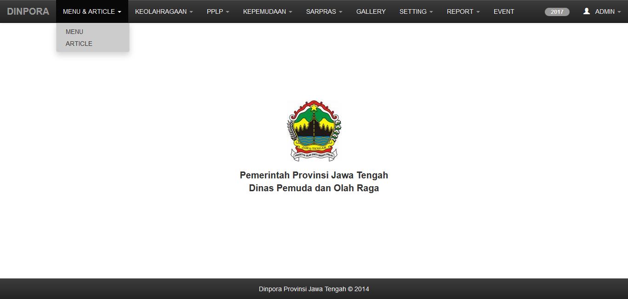
Home merupakan halaman awal dari web administrator DINPORAPAR Provinsi Jawa Tengah. Yang berfungsi untuk menampilkan menu-menu dalam web.

2. Menu & Article
a. Menu
- Untuk menambah data
a) Klik Tambah Data.
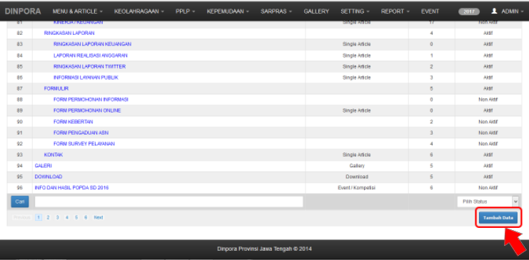
b) Muncul form menu tambah data, Tambahkan data kemudian klik Add New Data.
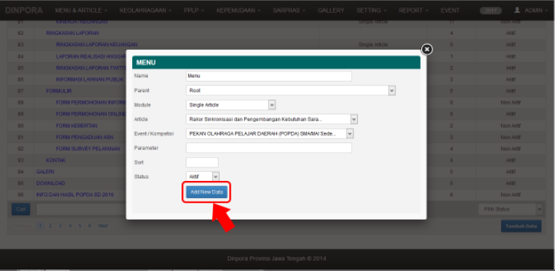
- Untuk mengupdate data
a) Klik menu yang akan diupdate.
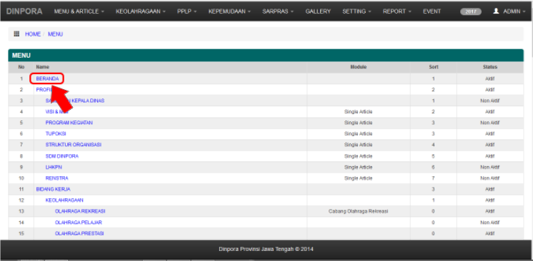
b) Update data yang ingin diubah, kemudian klik update data.
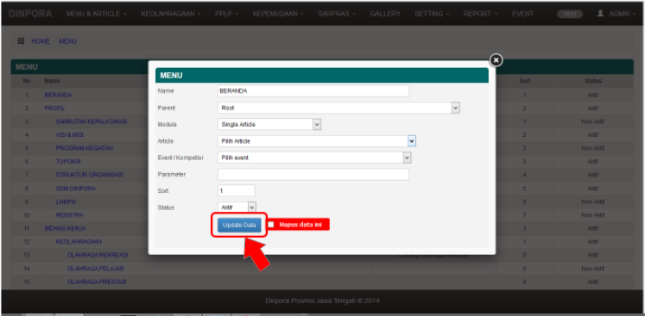
- Untuk menghapus data
a) Klik menu yang akan dihapus.
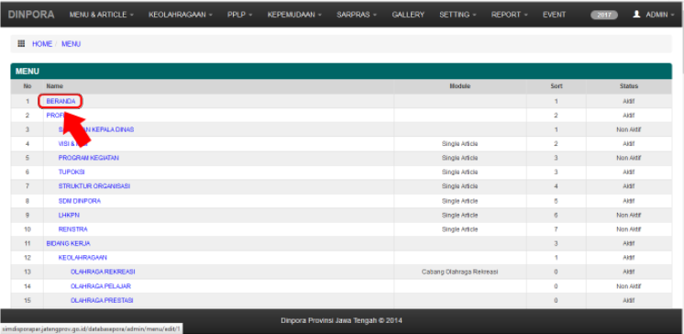
b) Klik tombol hapus data ini hingga muncul ceklist, klik hapus data ini.
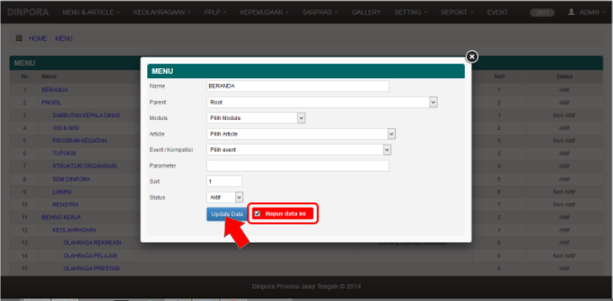

- Cari data
Tombol yang digunakan untuk mencari data secara cepat dengan dengan terlebih dahulu mengisikan kriteria data yang dicari pada form cari. Kemudian klik tombol cari data.
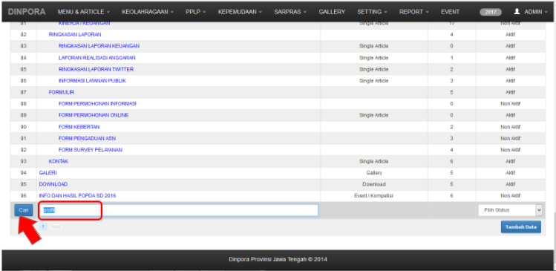
b. Article
- Untuk menambah data
a) Klik Tambah Data.
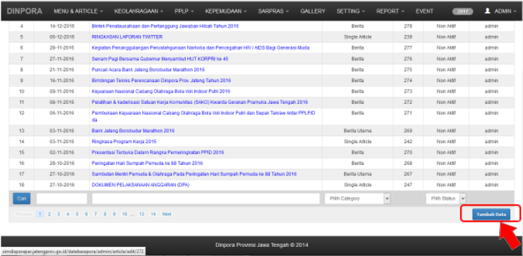
b) Muncul form menu tambah data, tambahkan data kemudian klik Add New Data.
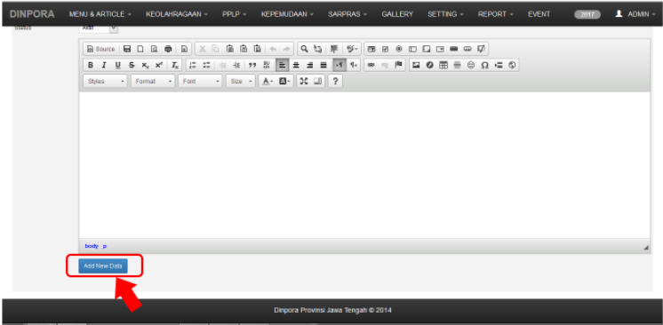
- Untuk mengupdate data
a) Klik article yang akan diupdate.
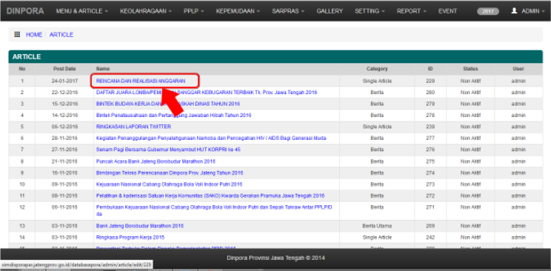
b) Update data yang ingin diubah, klik update data.
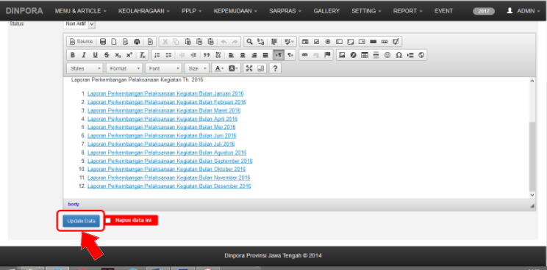
- Untuk menghapus data
a) Klik article yang akan dihapus.

b) Klik tombol hapus data ini hingga muncul ceklist, klik hapus data ini.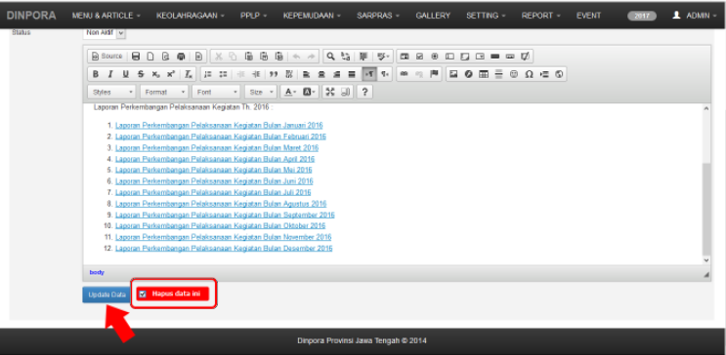
- Untuk mengunggah gambar
a) Klik Browse File.
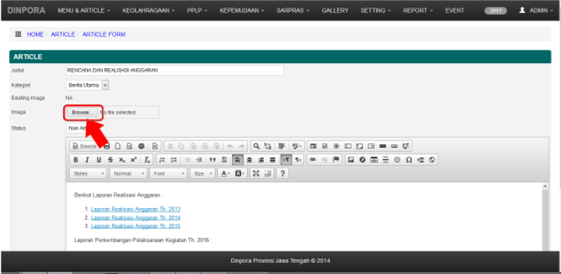
b) Pilih gambar, klik Open.
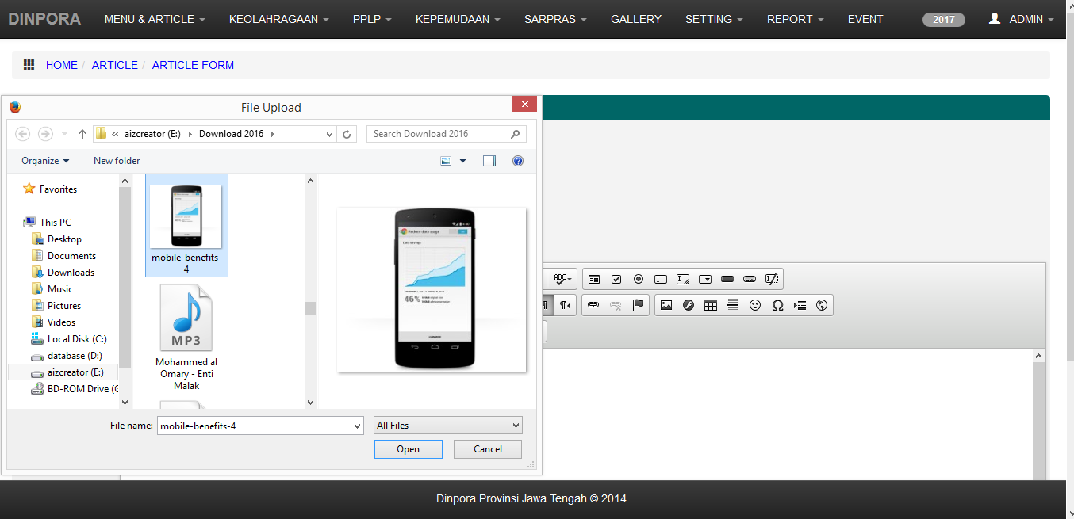

c) Klik update data.
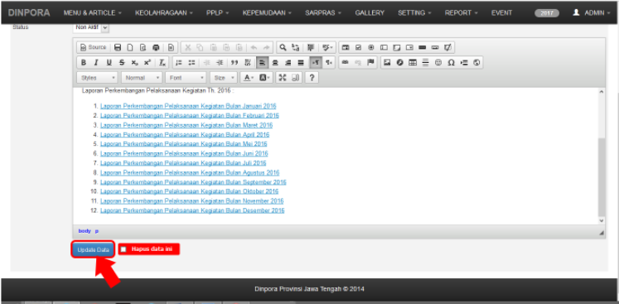
3. Keolahragaan
- Atlit
- Untuk menambah data
a) Klik Tambah Data.
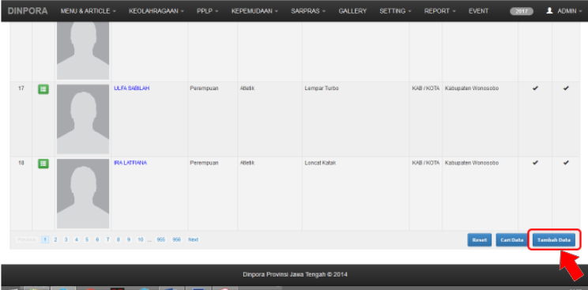
b) Muncul form menu tambah data, tambahkan data kemudian klik Add New Data.
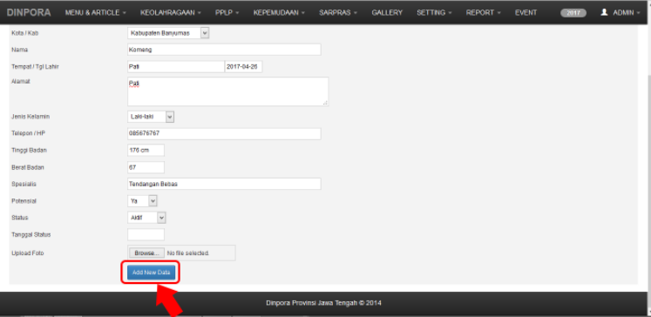

- Untuk mengupdate data
a) Klik nama atlit yang akan diupdate.
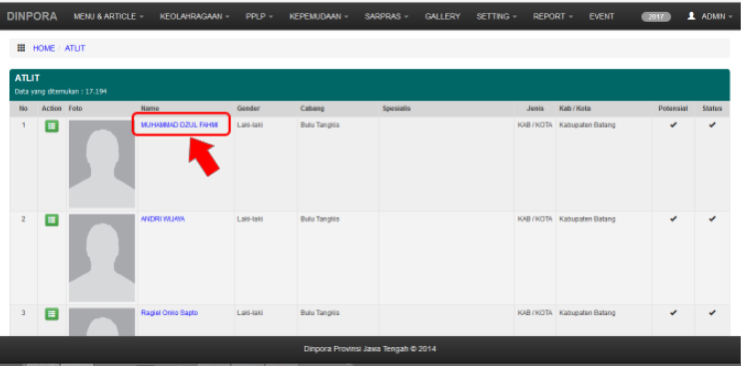
b) Update data yang ingin diubah, klik update data
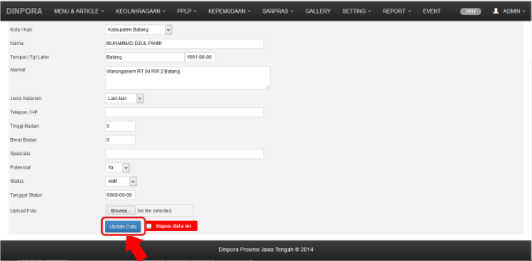
- Untuk menghapus data
a) Klik atlit yang akan dihapus.

b) Klik tombol hapus data ini hingga muncul ceklist, klik hapus data ini.
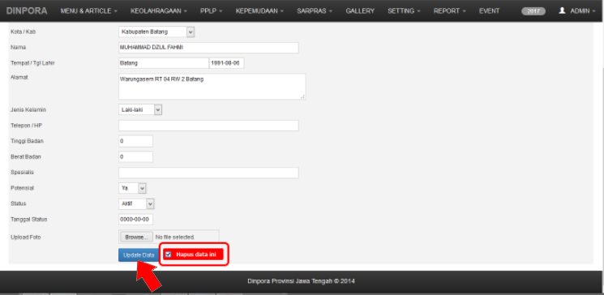
2) Pelatih
- Untuk menambah data
a) Klik Tambah Data.
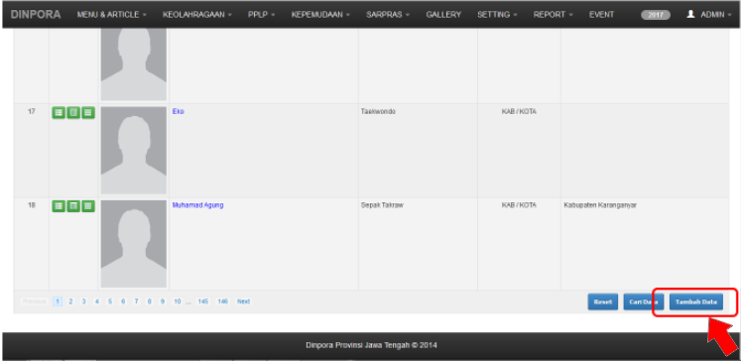
b) Muncul form menu tambah data, tambahkan data kemudian klik Add New Data.
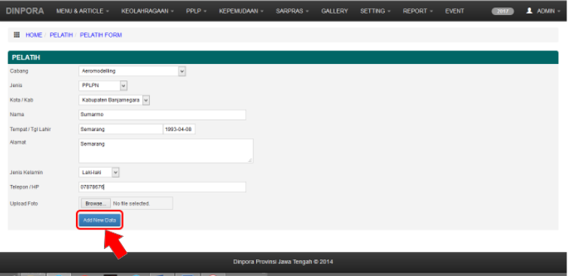

- Untuk mengupdate data
a) Klik Pelatih yang akan diupdate.
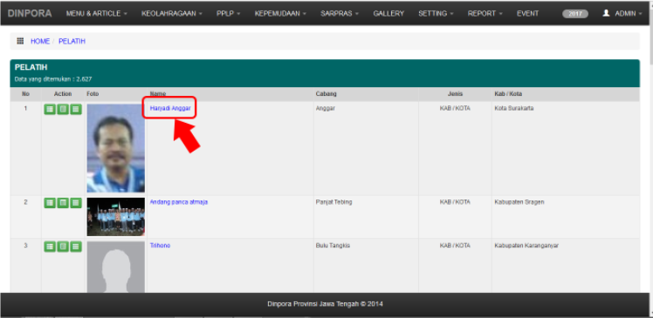
b) Update data yang ingin diubah, klik update data.
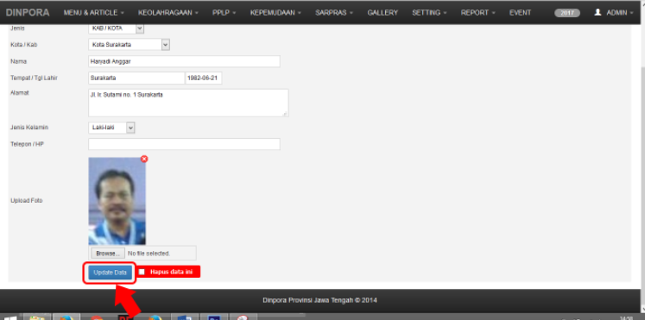
- Untuk menghapus data
a) Klik Pelatih yang akan dihapus.

b) Klik tombol hapus data ini hingga muncul ceklist, klik hapus data ini.
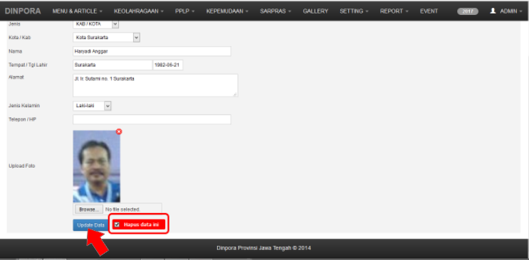
3) Wasit
- Untuk menambah data
a) Klik Tambah Data.
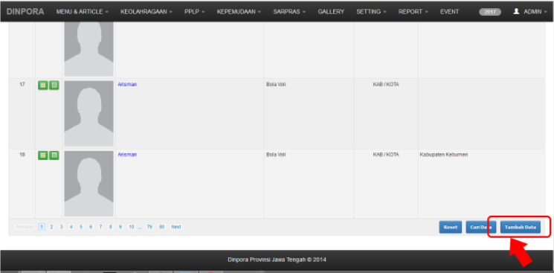
b) Muncul form menu tambah data, tambahkan data kemudian klik Add New Data.
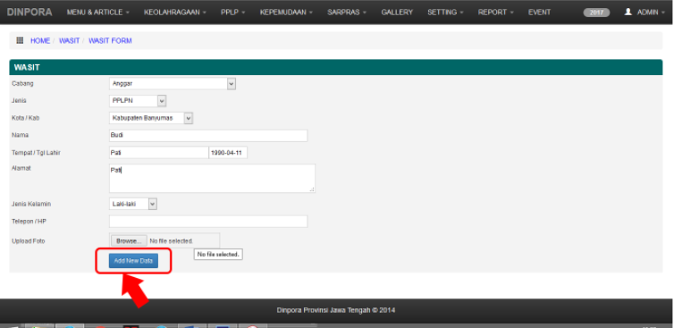

- Untuk mengupdate data
a) Klik nama wasit yang akan diupdate.
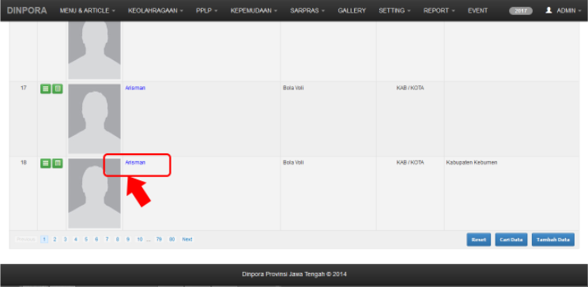
b) Update data yang ingin diubah, klik update data.
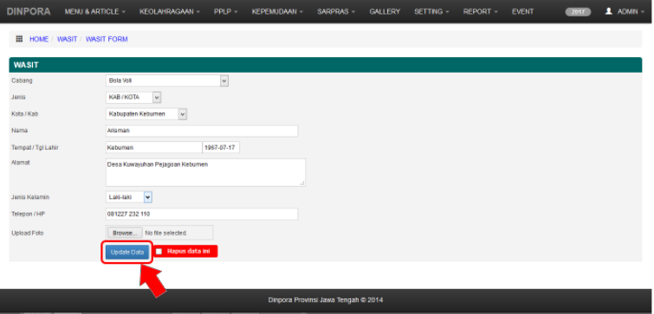
- Untuk menghapus data
a) Klik nama wasit yang akan dihapus.

b) Klik tombol hapus data ini hingga muncul ceklist, klik hapus data ini.
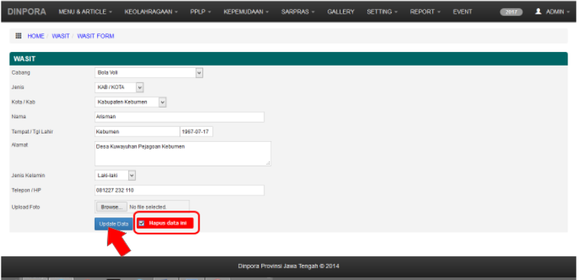
4. PPLP
a. Seleksi PPLP
- Untuk menambah data
a) Klik Tambah Data.
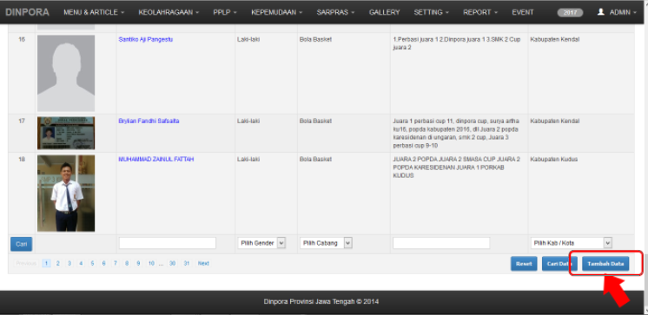
b) Muncul form menu tambah data, tambahkan data kemudian klik Add New Data.
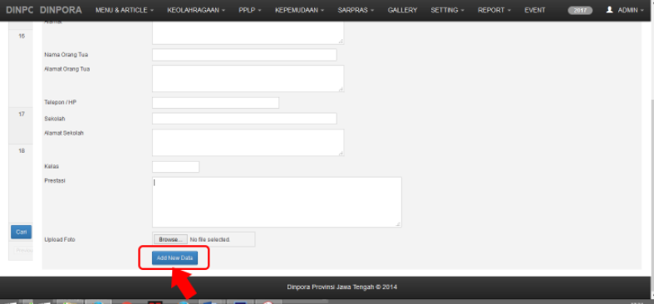

- Untuk mengupdate data
a) Klik nama seleksi PPLP yang akan diupdate.
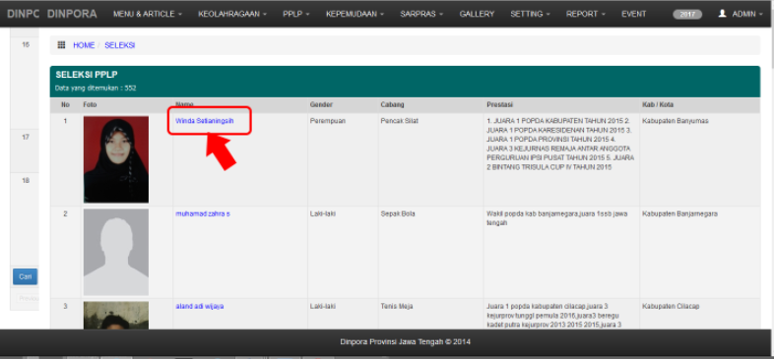
b) Update data yang ingin diubah,klik update data.
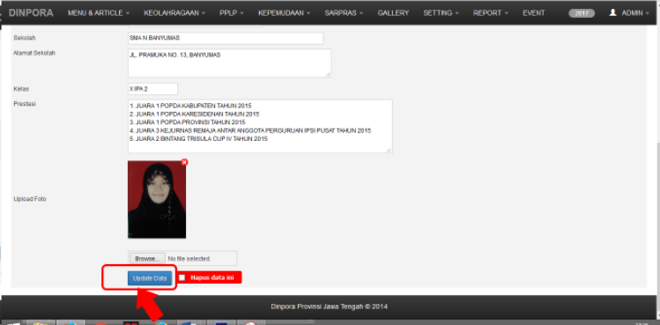
- Untuk menghapus data
a) Klik nama seleksi PPLP yang akan dihapus.

b) Klik tombol hapus data ini hingga muncul ceklist, klik hapus data ini.
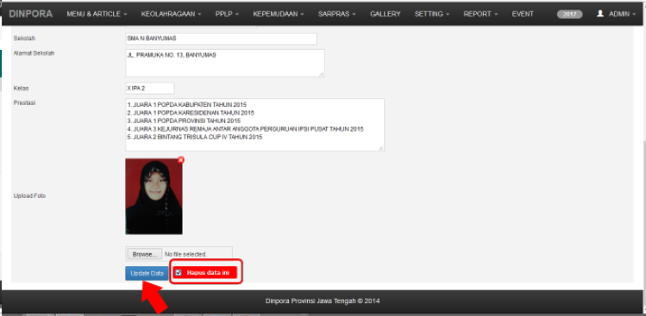
5. Kepemudaan
a. Organisasi Kepemudaan
- Untuk menambah data
a) Klik Tambah Data.
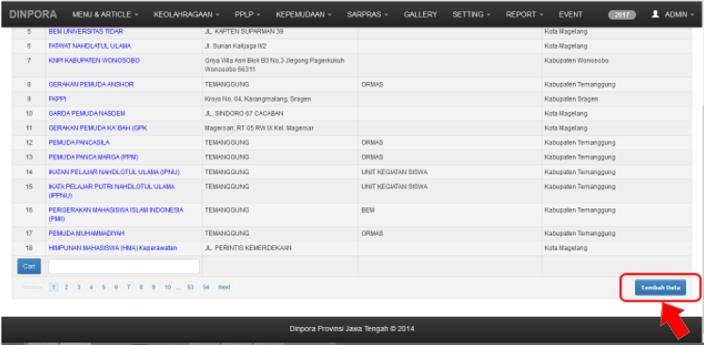
b) Muncul form menu tambah data, tambahkan data kemudian klik Add New Data.
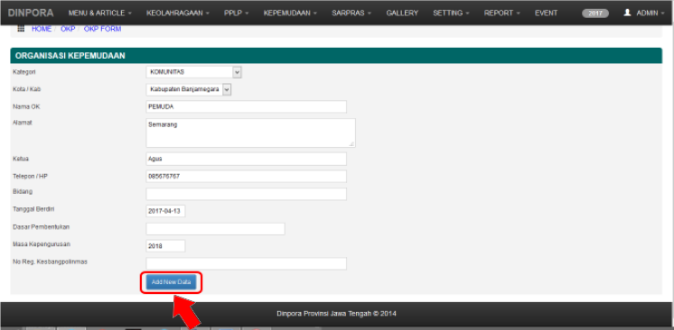

- Untuk mengupdate data
a) Klik nama orgaisasi kepemudaan yang akan diupdate.
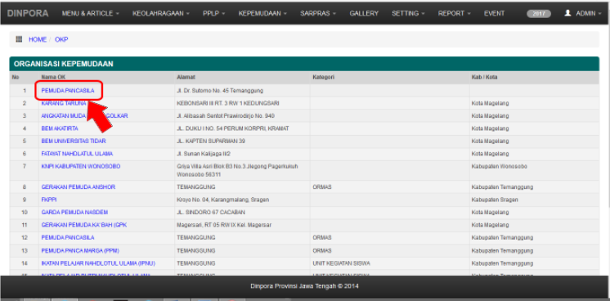
b) Update data yang ingin diubah,klik update data.
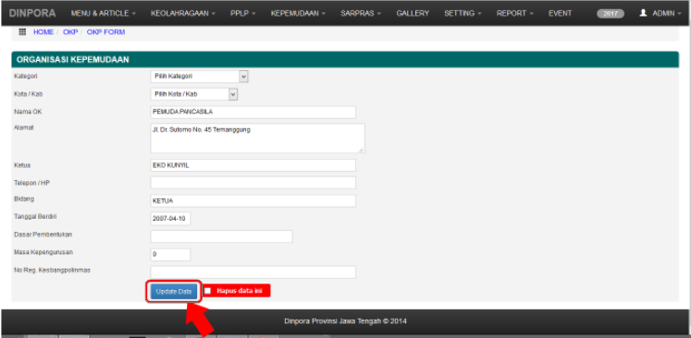
- Untuk menghapus data
a) Klik nama orgaisasi kepemudaan yang akan dihapus.

b) Klik tombol hapus data ini hingga muncul ceklist, klik hapus data ini.
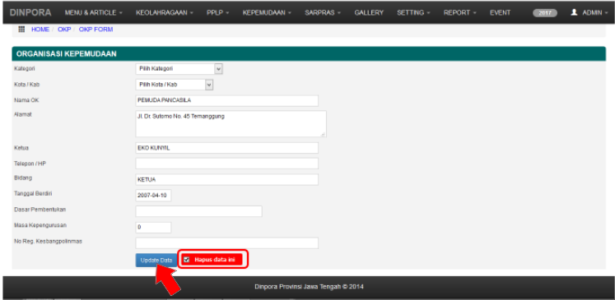
b. KNPI
- Untuk menambah data.
a) Klik Tambah Data
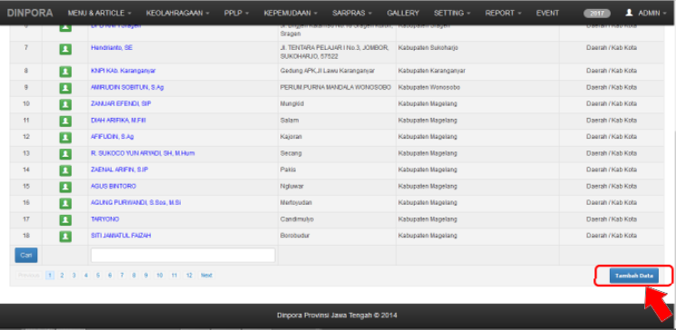
b) Muncul form menu tambah data, tambahkan data kemudian klik Add New Data.
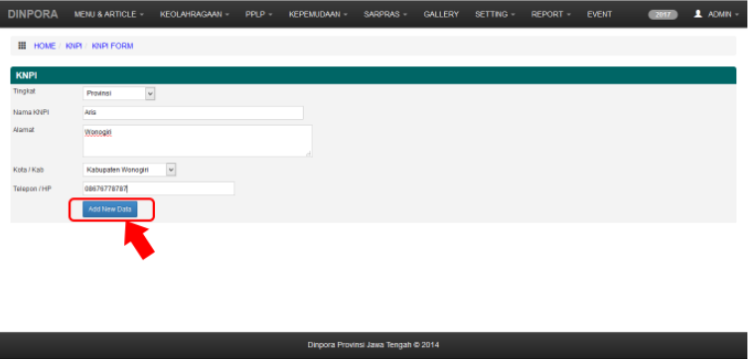

- Untuk mengupdate data
a) Klik nama KNPI yang akan diupdate.
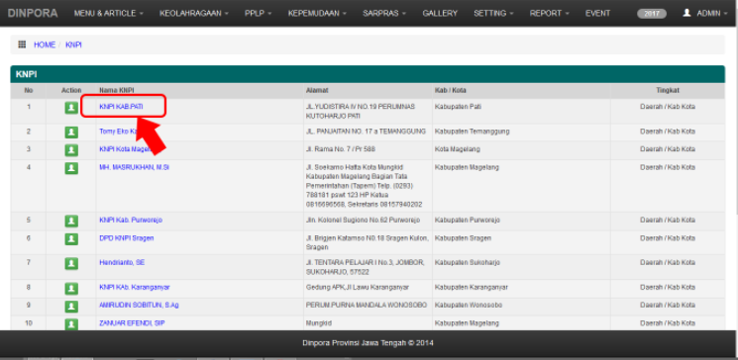
b) Update data yang ingin diubah, klik update data.
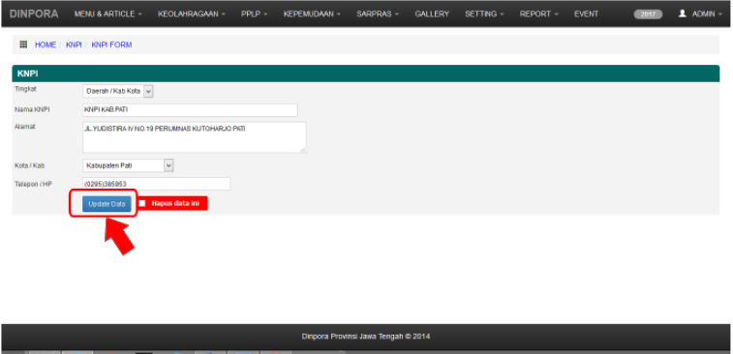
- Untuk menghapus data
a) Klik nama KNPI yang akan dihapus.

b) Klik tombol hapus data ini hingga muncul ceklist, klik hapus data ini
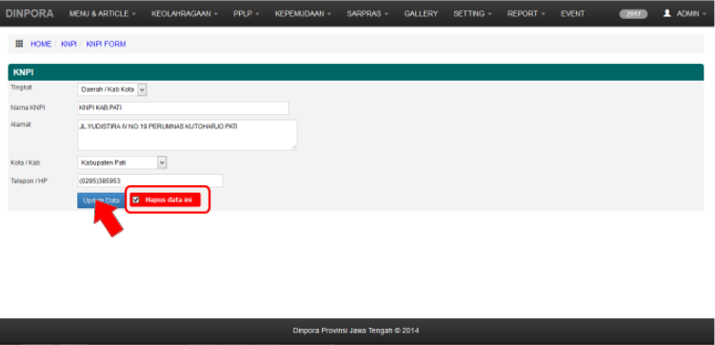
d. Sarjana Penggerak Pembangunan
- Untuk menambah data
a) Klik Tambah Data.
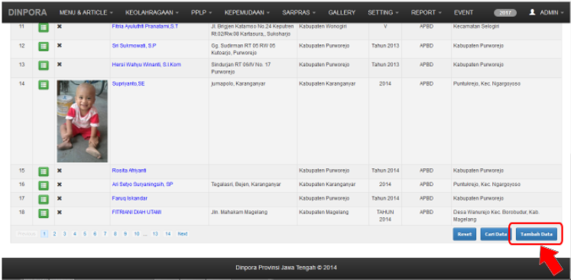
b) Muncul form menu tambah data, tambahkan data kemudian klik Add New Data
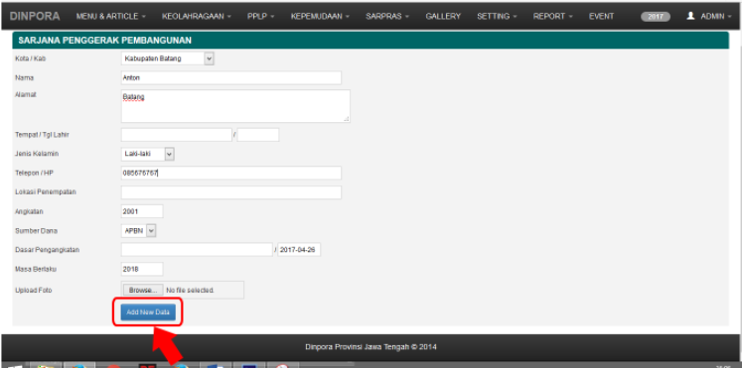

- Untuk mengupdate data
a) Klik nama KNPI yang akan diupdate.
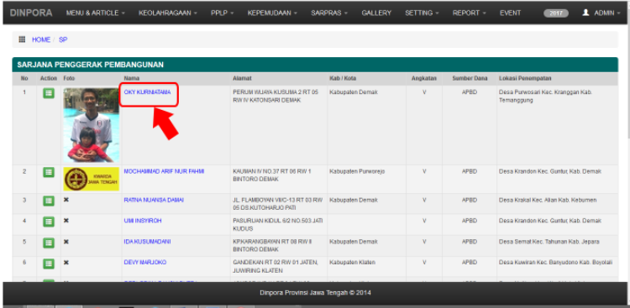
b) Update data yang ingin diubah, klik update data.
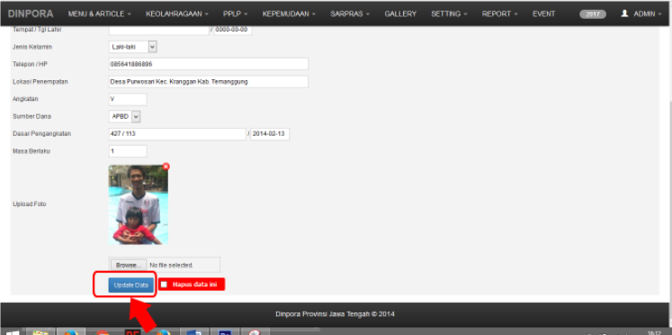
- Untuk menghapus data
a) Klik nama KNPI yang akan dihapus.

b) Klik tombol hapus data ini hingga muncul ceklist, klik hapus data ini.
6. Report
a. Kepemudaan
Digunakan untuk menampilakan dan mencetak report data kepemudaan.
Untuk menampilkan report:
1) Klik Report, pilih kepemudaan.
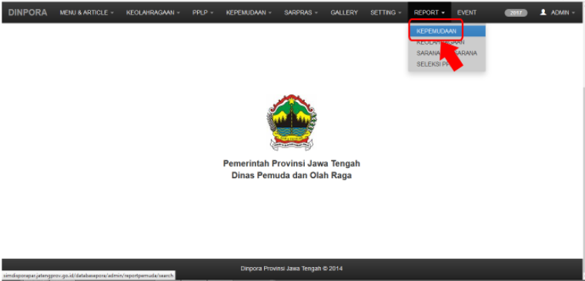
2) Muncul form, pilih jenis report dan kab/kota. Kemudian klik Tampilkan.
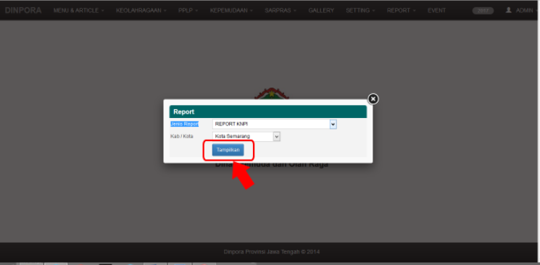
3) Maka akan muncul report kepemudaan.
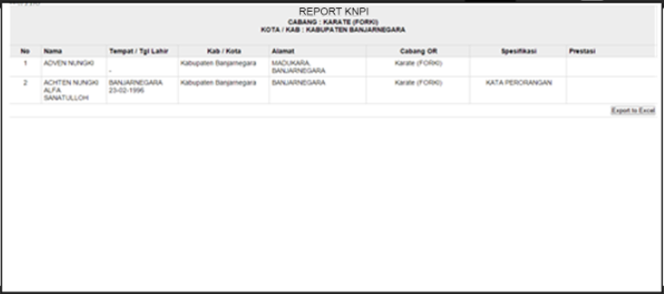
b. Keolahragaan
Digunakan untuk menampilakan dan mencetak report data keolahragaan.
Untuk menampilkan report:
1) Klik Report, pilih keolahragaan.
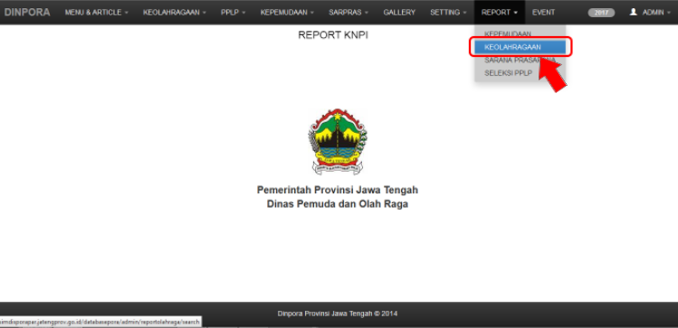
2) Muncul form, pilih jenis report dan cabang OR, Kab/Kota, Jenis. Kemudian klik Tampilkan.
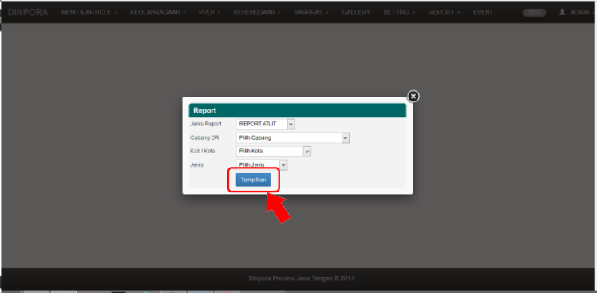

3) Maka akan muncul report keolahragaan.
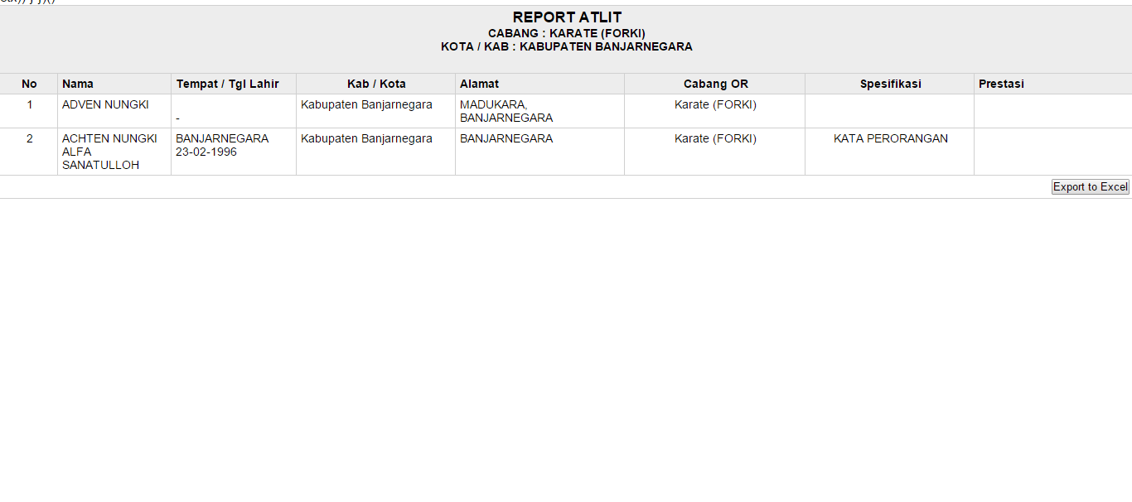
c. Sarana Prasarana
Digunakan untuk menampilakan dan mencetak report data Sarana Prasarana.
Untuk menampilkan report:
1) Klik Report, pilih Sarana Prasarana.
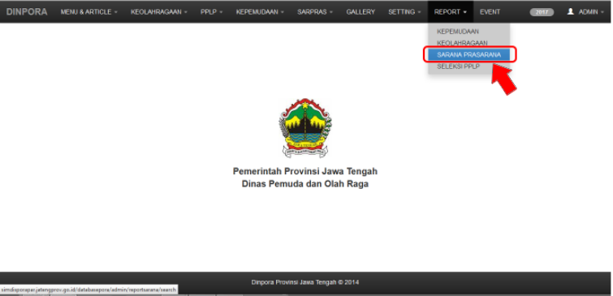
2) Muncul form, pilih jenis sarana, Kab/Kota. Kemudian klik Tampilkan.
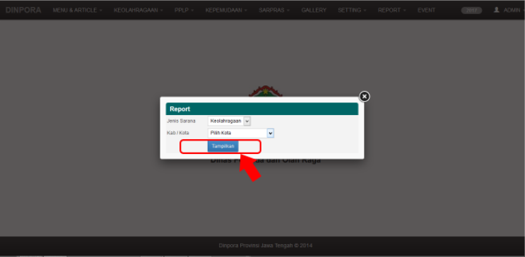

3) Maka akan muncul reportSarana Prasarana.
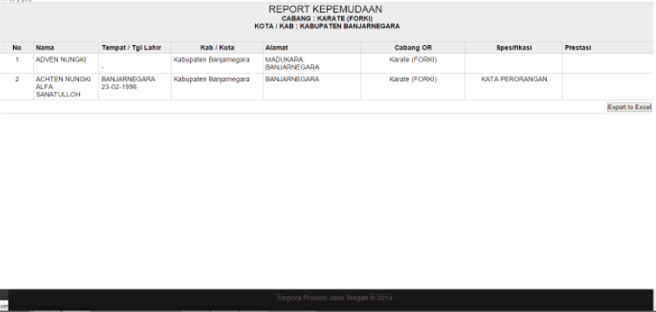
d. Seleksi PPLP
Digunakan untuk menampilakan dan mencetak report data Seleksi PPLP
Untuk menampilkan report:
1) Klik Report, pilih Seleksi PPLP.
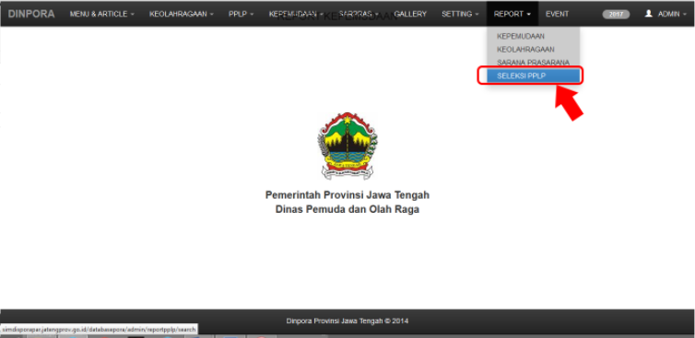
2) Muncul form, pilih jenis report dan cabang OR, Kab/Kota, Jenis. Kemudian klik Tampilkan.
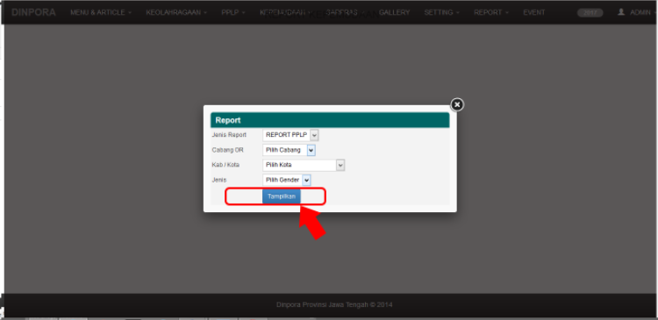

3) Maka akan muncul report Seleksi PPLP.
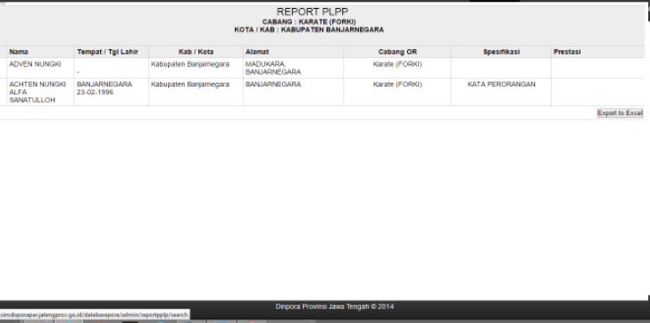
7. Admin
a. Change Password
Digunakan untuk menggati password yang user administrator.
1) Klik change password.
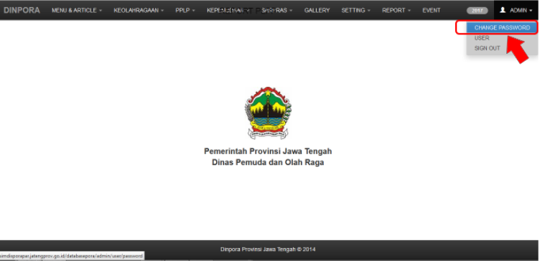
2) Masukkan password baru, ulangi pada kolom retype password. Kemudian klik Update Password.
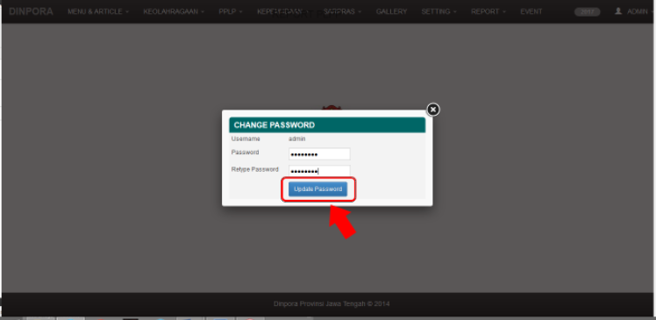
b. User
User adalah bagian yang sangat penting dari sebuah aplikasi, user dapat mengerjakan perintah-perintah atau instruksi-instruksi seperti menambah, edit dan hapus data pada halaman administrator.User berperan penting karena user adalah pemegang kekuasaan penuh terhadap database online kepemudaan dan keolahragaan.
- Untuk menambah data
a) Klik Tambah Data.
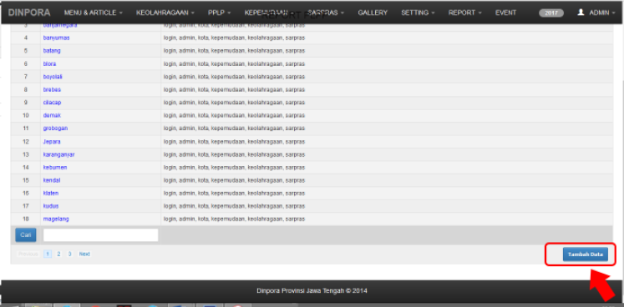
b) Muncul form menu tambah data.
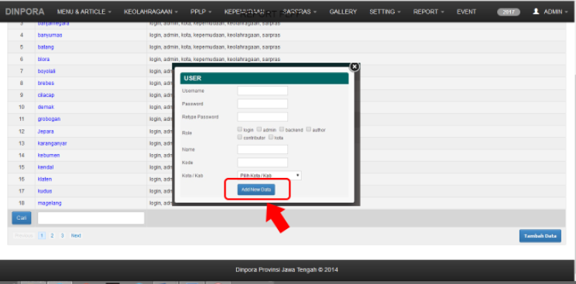
Catatan : Role adalah sekumpulan permission yang diberi nama tertentu. Jadi setiap role memiliki banyak permission.Permessionnya adalah sebagai berikut: login, admin, backend, kepemudaan, keolahragaan, sarpras, umum
- Jika ingin membuat Super administrator maka centang semua pilihan permission kecuali kota.
- Jika ingin membuat User Entri (kab/kota) maka centang pilihan login, admin, dan kota saja.
- Jika ingin membuat User Entri (sarpras) maka centang pilihan login, admin, dan sarpras (kepemudiaan, keolahragaan, sarpras).
- Untuk mengupdate data
a) Klik nama user yang akan diupdate.
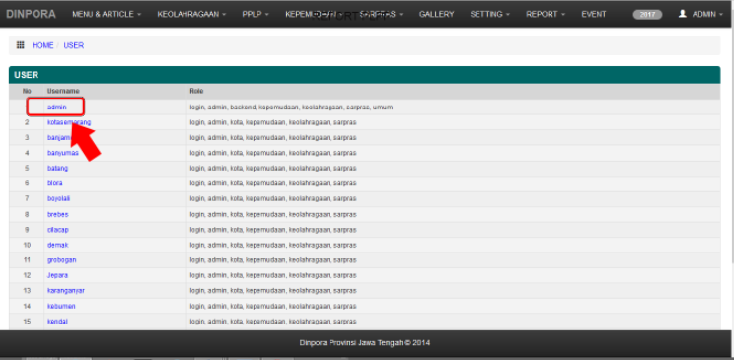
b) Update data yang ingin diubah, klik update data.
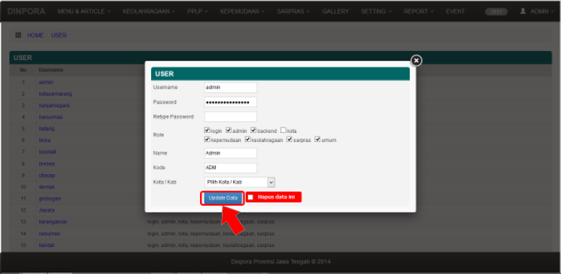
- Untuk menghapus data:
a) Klik nama user yang akan dihapus.
b) Klik tombol hapus data ini hingga muncul ceklist, klik hapus data ini.
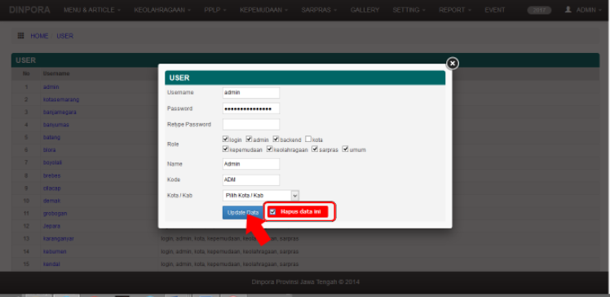
c. Sign Out
Sign Out digunakan untuk keluar dari halaman administrator atau mengakhiri akses dengan halaman administrator.
